Отчет по лабораторной работе 1

Дисциплина: Информационная безопасность

Фогилева Ксения Михайловна, НПИбд-02-18

Содержание

# Цель работы

Приобретение практических навыков установки операционной системы на виртуальную машину, настройки минимально необходимых для дальнейшей работы сервисов.

# Задание

Лабораторная работа подразумевает установку на виртуальную машину VirtualBox операционной системы Linux, дистрибутив Centos.

# Теоретическое введение

Ааа

# Выполнение лабораторной работы

1. Загрузила на своем компьютере операционную систему Windows. Осуществила вход в систему.
2. Перешла в каталог, предназначенный для данного предмета.
3. Создала каталог с именем пользователя kmfogileva.
4. Перешла в каталог “Загрузки”, где размещён образ виртуальной машины.
5. Скопировала образ виртуальной машины в созданный на предыдущем шаге каталог.
6. Запустила виртуальную машину (рис. 1).

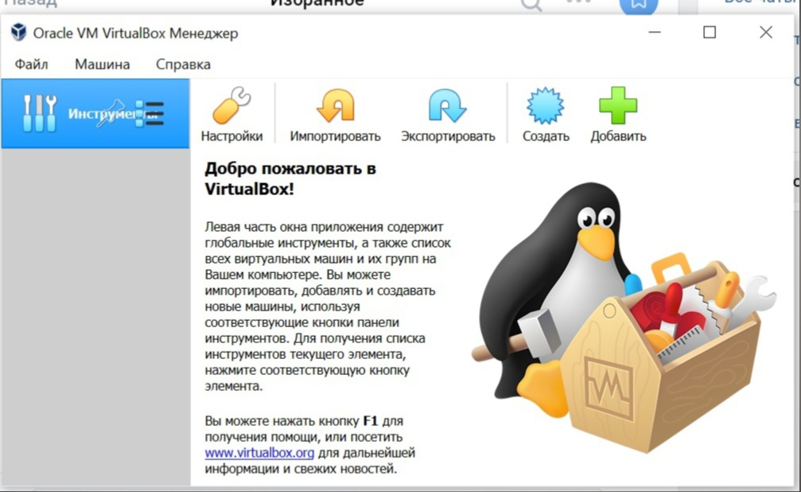

Figure 1: Запуск виртуальной машины

1. Проверила в свойствах VirtualBox месторасположение каталога для виртуальных машин. Для этого в VirtualBox выбрала “Файл” -> “Свойства”, вкладка “Общие”. В поле “Папка для машин” (рис. 2) должен стоять каталог kmfogileva, расположенный в папке ИБ.

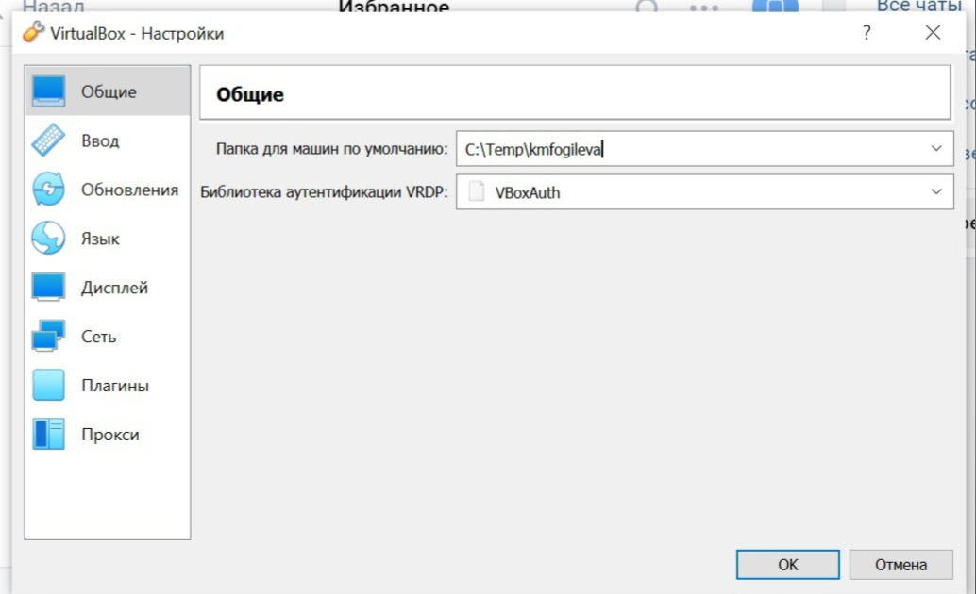

Figure 2: Исправление каталога для виртуальных машин

1. Создала новую виртуальную машину. Для этого в VirtualBox выбрала “Машина” -> “Создать”. Указала имя виртуальной машины — Base, тип операционной системы — Linux, RedHat. Указала размер основной памяти виртуальной машины — 1024 МБ. Также создала новый виртуальный жесткий диск. (рис. 3)

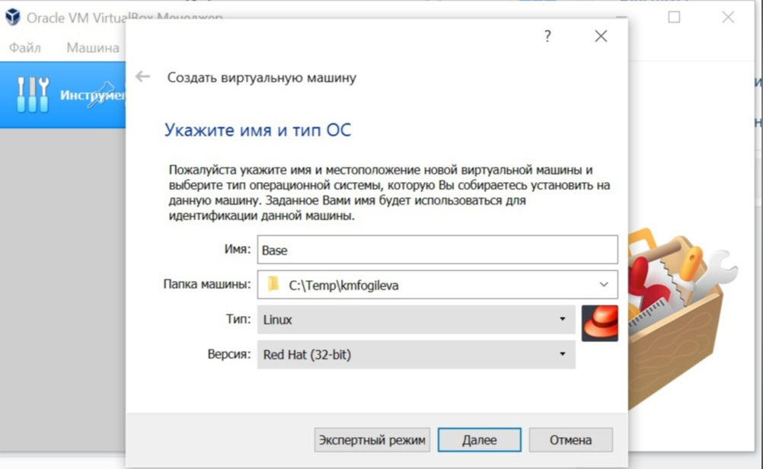

Figure 3: Создание виртуальной машины

1. Задать конфигурацию жесткого диска — загрузочный, VDI (VirtualBox Disk Image), динамический виртуальный диск. Задала размер диска — 40 ГБ и его расположение. (рис. 4)

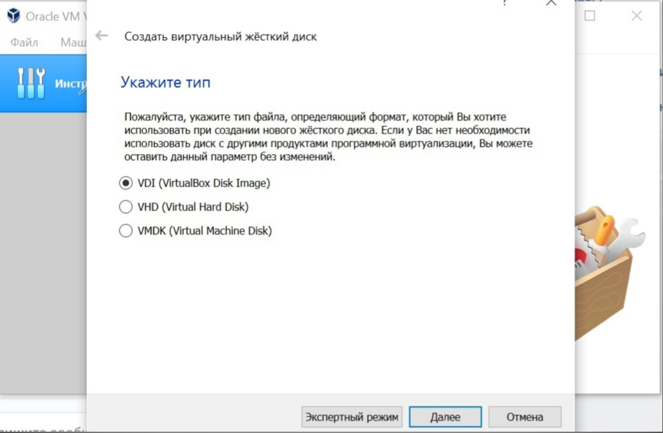

Figure 4: Конфигурация жесткого диска

1. В VirtualBox появилась новая виртуальная машина (рис. 6).
2. Выделила в окне менеджера VirtualBox виртуальную машину Base и открыла окно “Свойства”. Проверила, что папка для снимков виртуальной машины Base имеет путь /Base/Snapshots. Для этого выбрала в VirtualBox “Свойства” виртуальной машины Base -> “Общие”, вкладка “Дополнительно” (рис. 5).

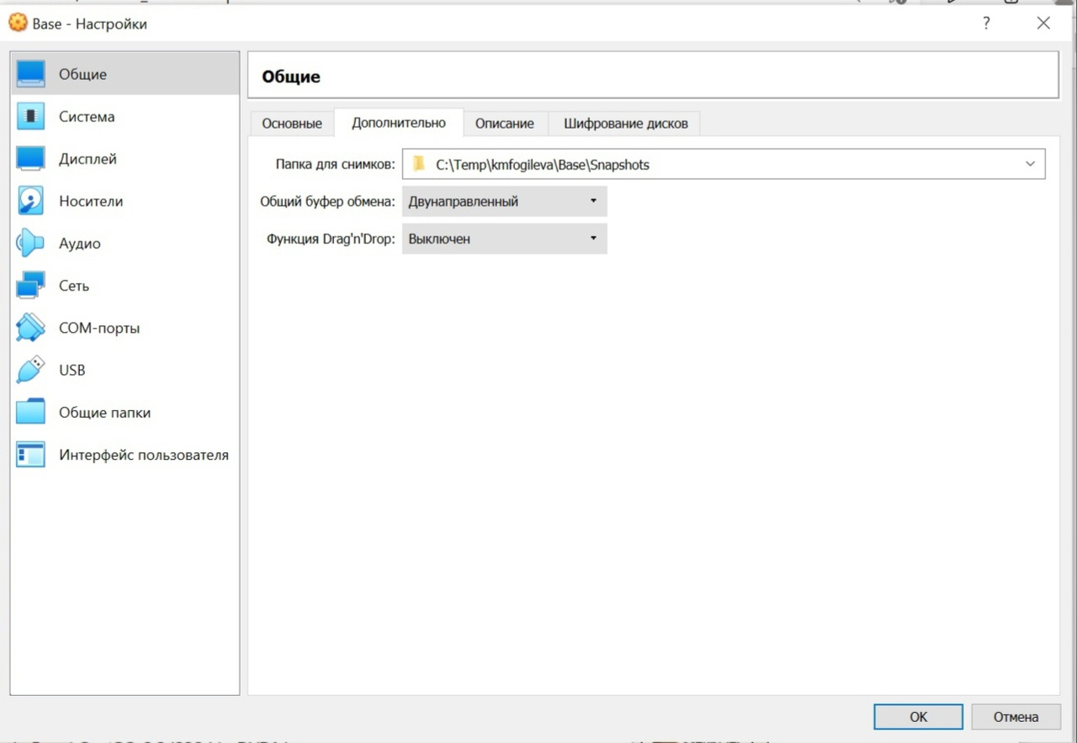

Figure 5: Настройка папки для снимков виртуальной машины

1. Выбрала в VirtualBox “Свойства” -> “Носители” виртуальной машины Base. Добавила новый привод оптических дисков и выбрала нужный образ (рис. 6).

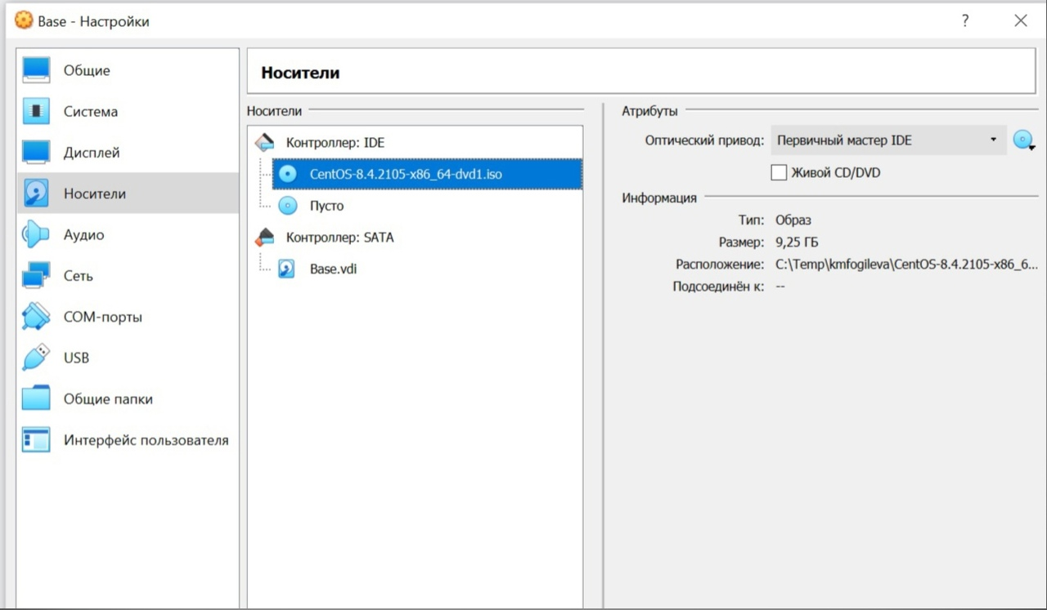

Figure 6: Окно “Носители” виртуальной машины

1. Запустила виртуальную машину Base, выбрала установку системы.
2. Установила английский язык для процесса установки, т. к. при установке русского языка у меня сильно обрезалось окно установки.
3. В качестве имени машины указала «kmfogileva.localdomain» (рис. 7).

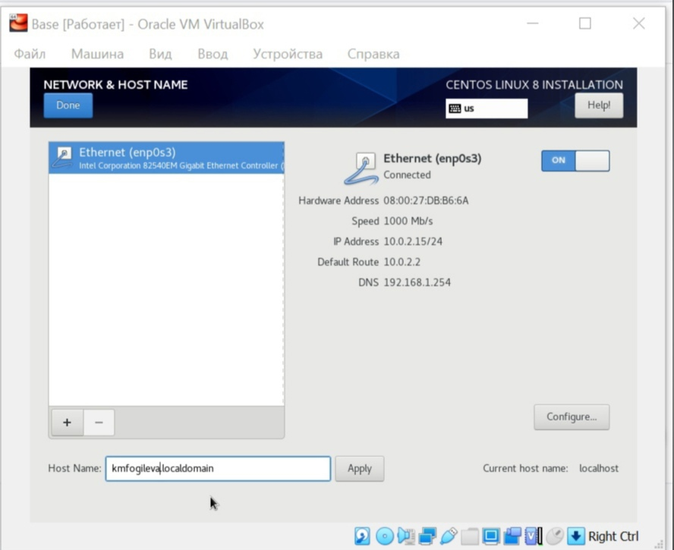

Figure 7: Указание сетевого имени виртуальной машины

1. Указала часовой пояс «Москва» (рис. 8).

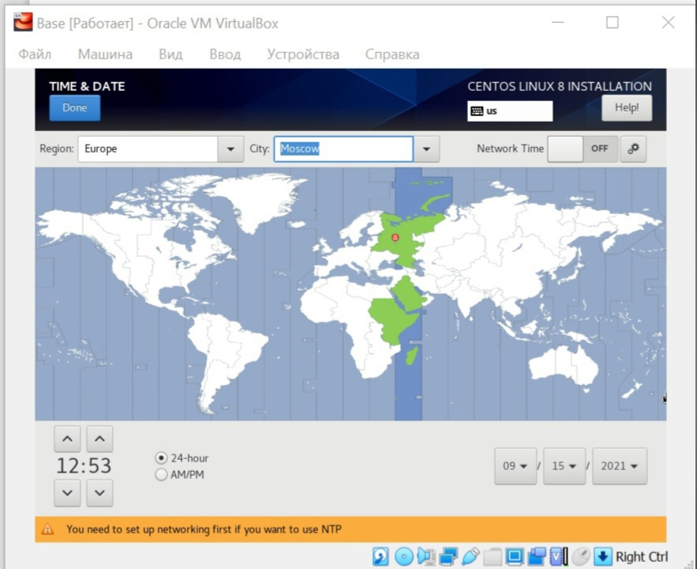

Figure 8: Настройка часового пояса

1. Установила пароль для root (рис. 9).

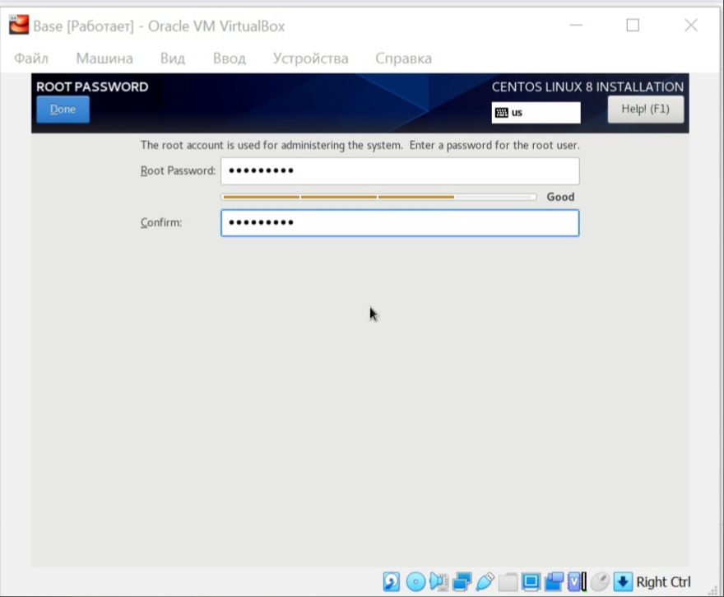

Figure 9: Установка пароля для root

1. Создала пользователя kmfogileva (рис. 10).

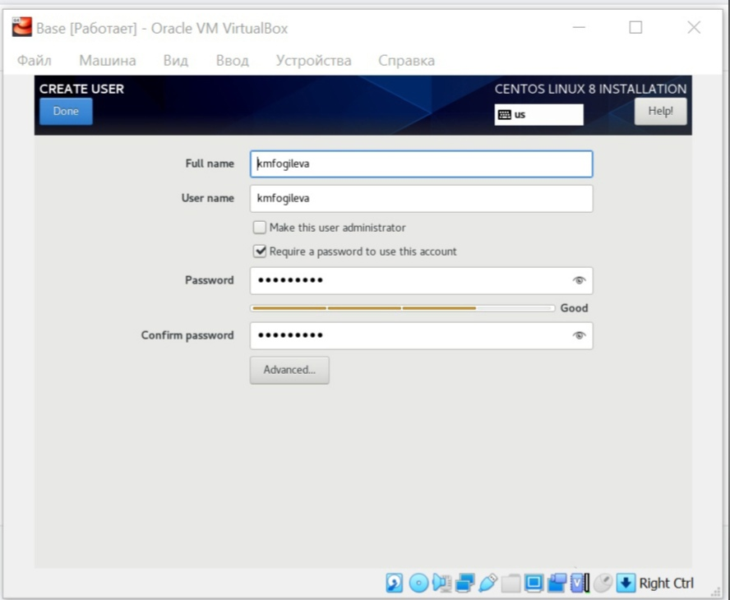

Figure 10: Создание пользователя kmfogileva

1. Проверила все пункты и начала установку.
2. Завершила установку операционной системы и перезагрузила её.
3. В VirtualBox оптический диск отключился автоматически .
4. Запустила виртуальную машину. Приняла лицензию
5. Подключилась к виртуальной машине с помощью созданной учётной записи (рис. 11).

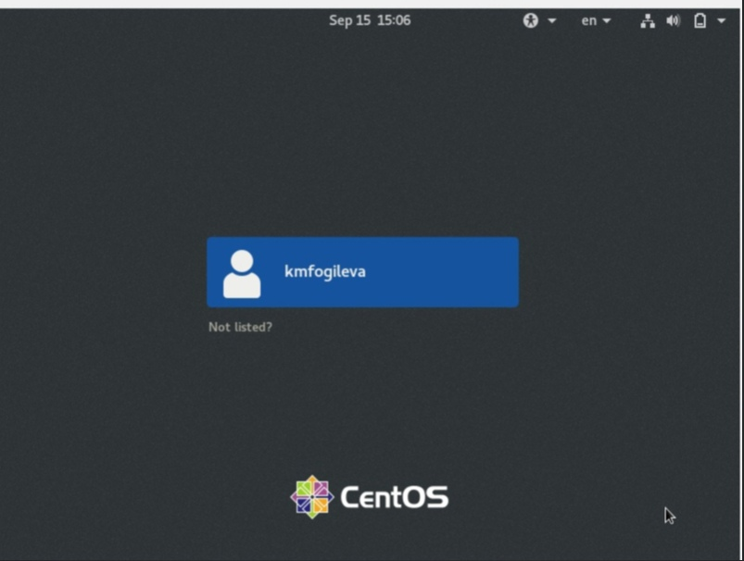

Figure 11: Подключение к виртуальной машине

1. Настроила все, что требовалось.
2. На виртуальной машине Base запустила терминал, перешла под учетную запись root с помощью команды su. С помощью команды yum update обновила системные файлы. (рис. 12).

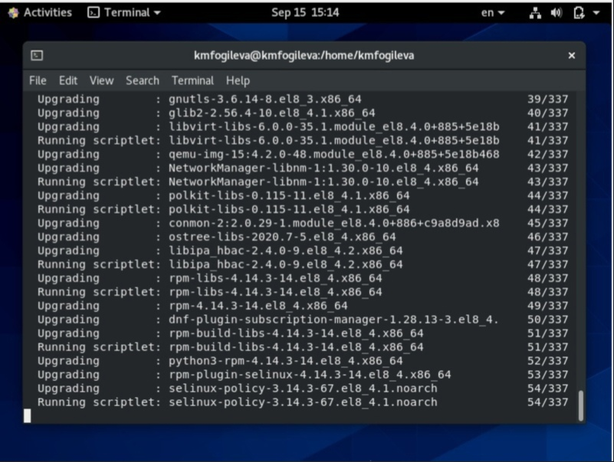

Figure 12: Окончание обновления системных файлов

1. Установила необходимые программы (mc) (рис. 13.



Figure 13: Запуск установки mc

1. После установки необходимых программ завершила работу виртуальной машины.
2. Для того чтобы другие виртуальные машины могли использовать машину Base и её конфигурацию как базовую, произвела следующие действия. В VirtualBox в меню выбрала “Файл” -> “Менеджер виртуальных носителей” -> “Жёсткие диски” и, выделив «Base.dvi», указала “Отключить”. (рис. 14 и 14)

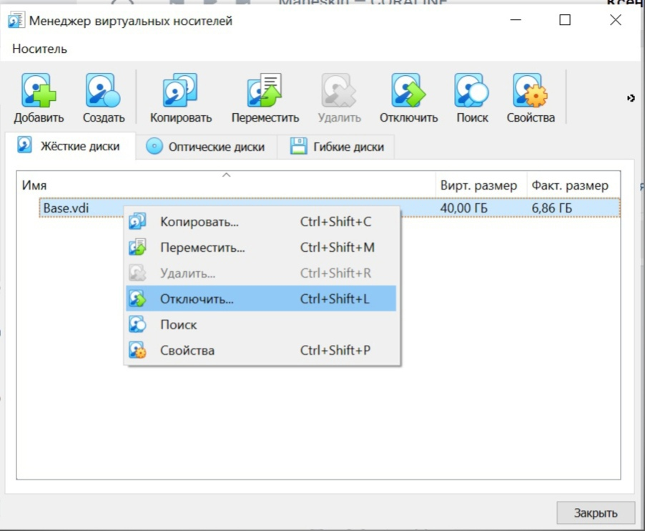

Figure 14: Освобождение жесткого диска

1. На основе виртуальной машины Base создала машину Host2, выбрав в VirtualBox “Машина” -> “Создать” и в “Мастере создания новой виртуальной машины” указав в качестве имени машины Host2, в качестве типа операционной системы — Linux, версия RedHat, а при конфигурации виртуального жёсткого диска выбрав “Использовать существующий жёсткий диск” Base.vdi. (рис. 15)

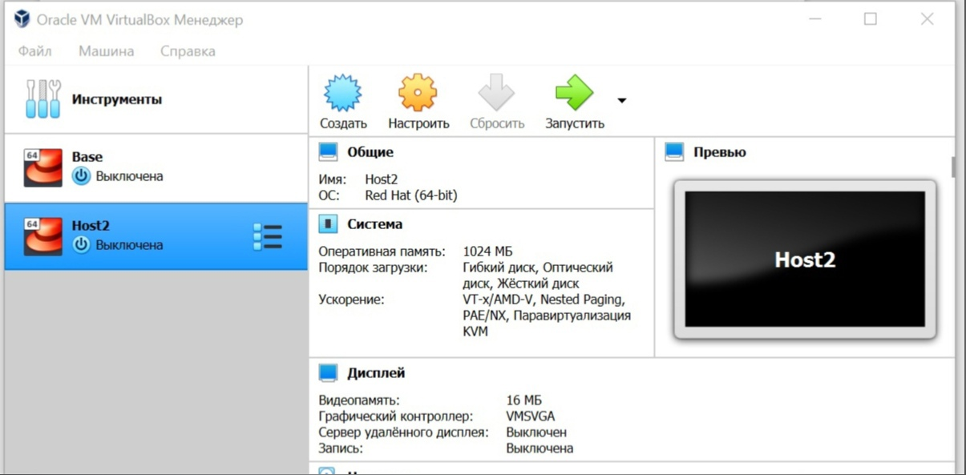

Figure 15: Созданная новая виртуальная машина

# Выводы

Приобрела практические навыки установки операционной системы на виртуальную машину, настройки минимально необходимых для дальнейшей работы сервисов.

# Список литературы

1. Кулябов Д. С., Королькова А. В., Геворкян М. Н. Информационная безопасность компьютерных сетей. Лабораторная работа № 1. Установка и конфигурация операционной системы на виртуальную машину